1.1本地已有仓库已经执行过 git init的情况下使用下图运行指令（没有执行过git init则需要再add前添加这一步骤 表示将本地仓库初始化交给github托管） 将新添加的文件上传到github仓库，（git add . 指令中的.表示将该文件夹下的所有文件都提交上去 也可以换成目录及名字）

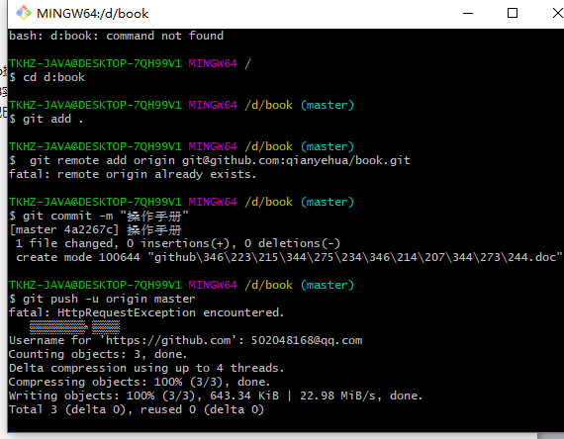

1.2删除github上某个库下面的文件时用以下指令
- -- git pull origin master 将github上的代码pull下来
- Dir 查看当前仓库下的文件
- git rm -r --cached README 删除README这个名字的文件
- git commit -m "删除" 主要是将暂存区里的改动给提交到本地的版本库。每次使用git commit 命令我们都会在本地版本库生成一个40位的哈希值，这个哈希值也叫commit-id，commit-id在版本回退的时候是非常有用的，它相当于一个快照,可以在未来的任何时候通过与git reset的组合命令回到这里. 加上 -m 的话可以在后面添加本次操作的注释
- - git push -u origin master 将版本库的代码提交到github版本库
如下图所示
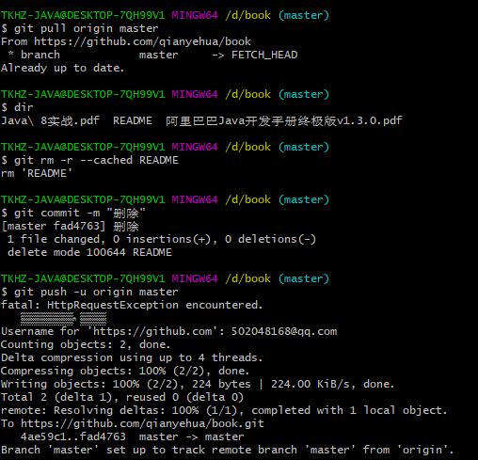

2.1 下载git工具
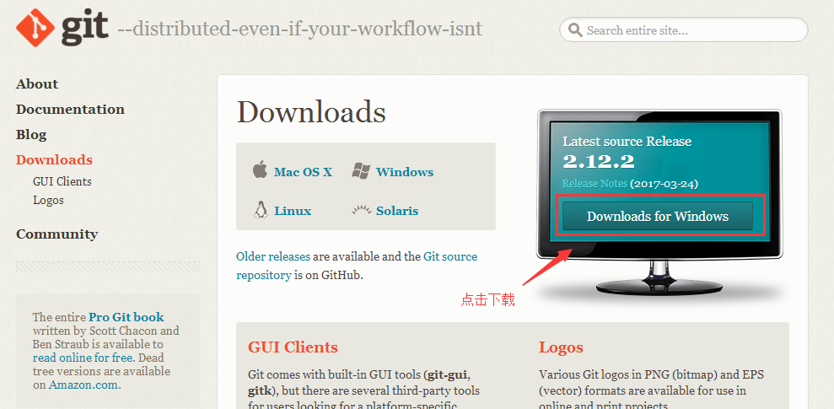
选择对应版本下载

2.2 下载完成后安装完成，注意在安装过程中可以选择创建桌面快捷方式
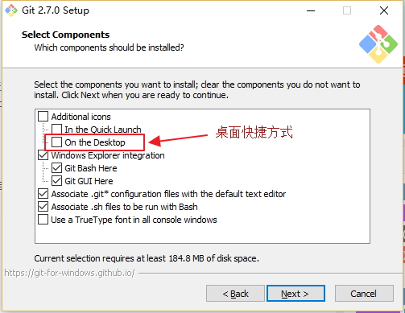
桌面快捷方式

2.3 绑定用户
打开git-bash.exe（直接在桌面上点击右键，或者点击开始按钮找到Git Bash）

运行gitBash.gif
在打开的GIt Bash中输入以下命令（用户和邮箱为你github注册的账号和邮箱）

$ git config --global user.name "hanyuntao"

$ git config --global user.email "hanyuntaocn@163.com"

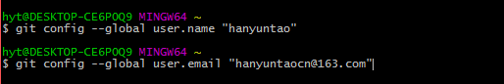
Paste_Image.png

2.4 设置SSH key（git中sshkey有何作用？）

2.4.1 生成ssh key
首先检查是否已生成密钥cd ~/.ssh，如果返回的ls有3个文件,则密钥已经生成。
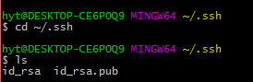
密钥生成
如果没有密钥，则通过
$ ssh-keygen -t rsa -C "hanyuntaocn@163.com"
生成，生成过程中一路按3次回车键就好了。（默认路径，默认没有密码登录）
生成成功后，去对应目录C:\Users\hyt.ssh里（hyt为电脑用户名，每个人不同）用记事本打开id_rsa.pub，得到ssh key公钥。
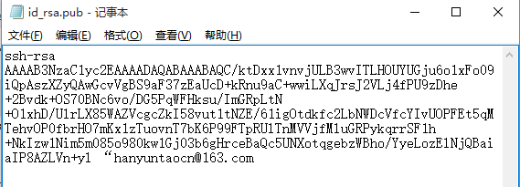
ssh key公钥

2.4.2 为github账号配置ssh key
切换到github，展开个人头像的小三角，点击settings，然后打开SSH keys菜单， 点击Add SSH key新增密钥，填上标题（最好跟本地仓库保持一致）。

接着将id_rsa.pub文件中key粘贴到此，最后Add key生成密钥吧。\

2.5 上传本地项目到github

2.5.1 创建一个本地项目
这是我自己创建的几个文件夹及文件。
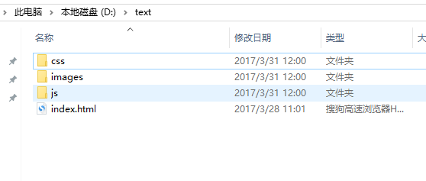
本地项目

2.5.2 建立本地仓库
1.首先进入text文件夹
cd d:text
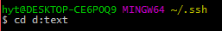
首先进入text文件夹
2.执行指令：git init
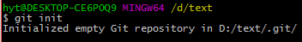
执行git init
初始化成功后你会发现项目里多了一个隐藏文件夹.git
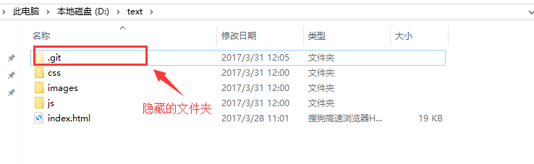
隐藏的文件夹
3.执行指令：git add .
将所有文件添加到仓库
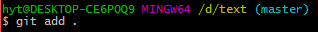
执行git add .
4.执行指令：git commit -m "提交文件"
双引号内是提交注释。
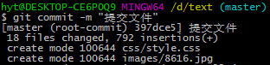
提交文件

2.5.3 关联github仓库
1.到github text仓库复制仓库地址
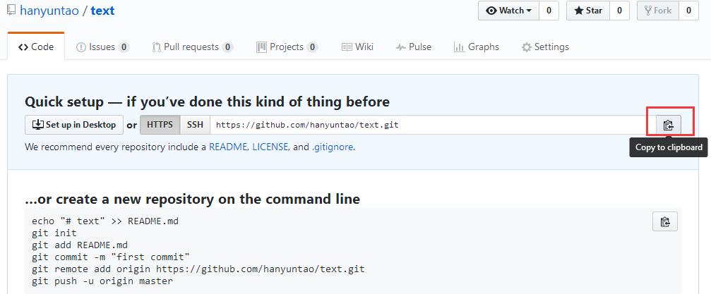
复制仓库地址
2.执行指令：git remote add origin https://github.com/hanyuntao/text.git
5.
可以通过如下命令进行代码合并【注：pull=fetch+merge]
git pull --rebase origin master
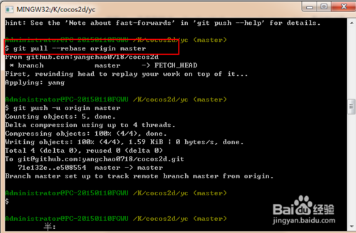
5
执行上面代码后可以看到本地代码库中多了README.md文件
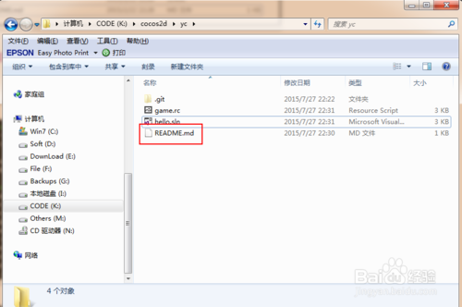

2.5.4 上传本地代码
执行指令：git push -u origin master
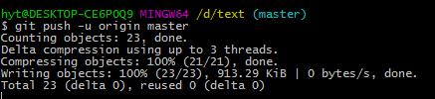
执行指令

2.5.5完成了
可以看到我们的本地项目已经上传到了github上了。

